**Өндіріс орта мектебінің 2017-2018 оқу жылында өтетін «Абайлаңыз,жаяу жүргінші!» атты науқанының жоспары**

|  |  |  |  |  |
| --- | --- | --- | --- | --- |
| **№** | **Іс-шаралар** | **мерзімі** | **Жұмыс түрі** | **Жауапты** |
| **1** | «Жол жүрісі қауіпсіздігі апталығы» атты іс-шараны жоспарын таныстыру,сақтық шараларына қол қойғызу. | 04.09.2017 | Жоспармен танысу лездемеде | Байдаулетова А.И.  Сынып жетекшілері |
| **2** | Жолаушы,менің де өмірімді,өзіңнің де өміріңді сақта! | 05.09.2017 | Видеоролик көрсету | Иманжүсіп Б.Т. |
| **3** | «Қауіпсіздік шұғыласы» атты сурет байқауы | 11.09.2017 | Сурет байқауы | Рахметалинова Г.С. |
| **4** | ЖҚЕ кезінде алғашқы көмек көрсету | 07.09.2017 | Кездесу медбикемен | Мырзашева Б.С. |
| **5** | Жол тәртібін білейік,аман-есен жүрейік мерекелік акция | 12.09.2017 | Тәрбие сағаты | Жексембі К.Т. |
| **6** | «Қауіпсіз балалық шақ!» атты жалпы мектептік ата-аналар жиналысы | 13.09.2017 | Ата-аналар жиналысы | Байдаулетова А.И. |
| **7** | Ауданға ақпарат жіберу | 14.09.2017 | Мәлімет жинау | Байдаулетова А.И. |

**Мектеп директоры Р.Е.Байдаулетова**

**Өндіріс орта мектебінің 2017-2018 оқу жылында өткізілген «Абайлаңыз,жаяу жүргінші!» атты іс-шараның мәліметі.**

Қыркүйек айының 4-14 аралығында «Абайлаңыз,жаяу жүргінші!» жол қауіпсіздігі,балалар өмірін сақтау барысында әртүрлі іс-шаралар өтті.Арнайы құрылған жоспар бойынша бірнеше мәдени іс-шаралар ұйымдастырылып,оған 1-8 сынып оқушылары,сынып жетекшілер,бірнеше көлік жүргізушілер қатысты.Өтілген шаралардың басты мақсаты-жолда жүру ережесімен таныстыру,бақытсыз жағдайды тудырмау,жол ережелерін жете меңгеру арқылы өмірін сақтау.Оқушылардың көше ережелерін меңгеру үшін ұйымдастырылған шараларда көрнекілік ретінде жол белгілері, бағдаршамның қызметі жайлы суреттер пайдаланылды.Жол ережелерін бұлжытпай орындау арқылы ғана өз өміріне қауіп туғызбайтындығына көз жеткізілді.Сабақ мазмұнды,логикалық талапқа сай,білуге құштарлықты оятатындай таңдалған.Барлық шаралар мақсатында жетіп,жоғары дәрежедеде өтті.

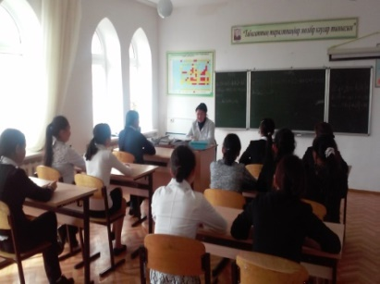 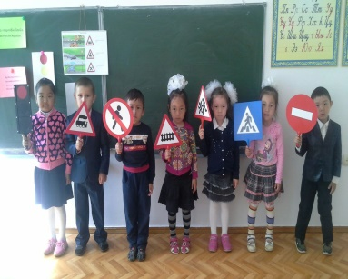 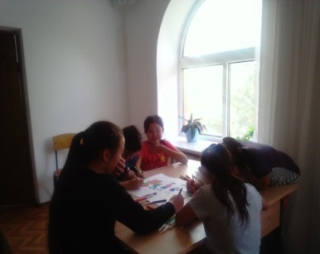

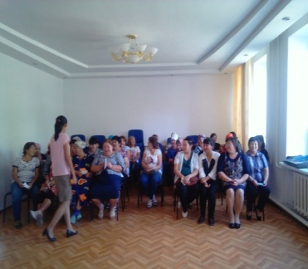 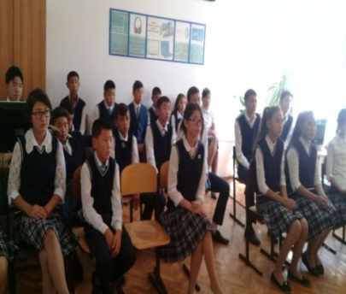 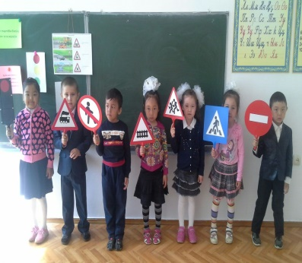

ТІМ: Байдаулетова А.И.